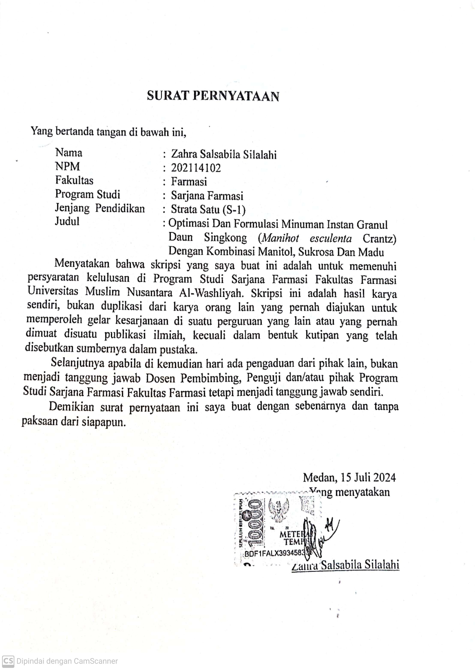

SURAT PERNYATAAN

Yang bertanda tangan di bawah ini,
Nama : Zahra Salsabila Silalahi
NPM : 202114102
Fakultas : Farmasi
Program Studi : Sarjana Farmasi
Jenjang Pendidikan : Strata Satu (S-1)
Judul : Optimasi Dan Formulasi Minuman Instan Granul
Daun Singkong (Manihot esculenta Crantz)
Dengan Kombinasi Manitol, Sukrosa Dan Madu
Menyatakan bahwa skripsi yang saya buat ini adalah untuk memenuhi persyaratan kelulusan di Program Studi Sarjana Farmasi Fakultas Farmasi Universitas Muslim Nusantara Al-Washliyah. Skripsi ini adalah hasil karya sendiri, bukan duplikasi dari karya orang lain yang pernah diajukan untuk memperoleh gelar kesarjanaan di suatu perguruan yang lain atau yang pernah dimuat disuatu publikasi ilmiah, kecuali dalam bentuk kutipan yang telah disebutkan sumbernya dalam pustaka.
Selanjutnya apabila di kemudian hari ada pengaduan dari pihak lain, bukan menjadi tanggung jawab Dosen Pembimbing, Penguji dan/atau pihak Program Studi Sarjana Farmasi Fakultas Farmasi tetapi menjadi tanggung jawab sendiri.
Demikian surat pernyataan ini saya buat dengan sebenarnya dan tanpa paksaan dari siapapun.

Medan, 15 Juli 2024
Yang menyatakan

Zahra Salsabila Silalahi

